新 书 推 荐

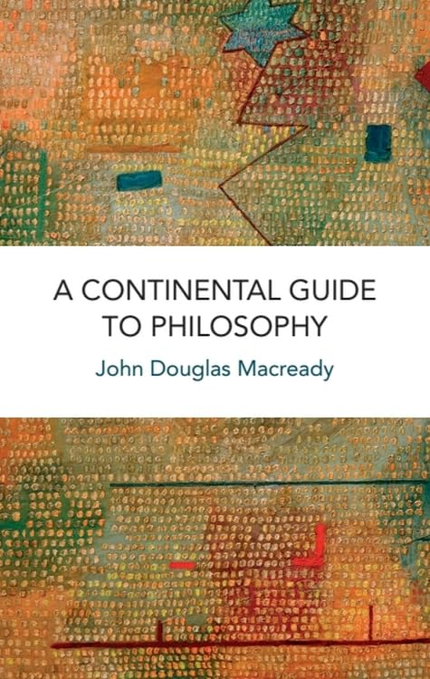
中文书名：《大陆哲学导论》
英文书名：A CONTINENTAL GUIDE TO PHILOSOPHY
作 者：John Douglas Macready
出 版 社：Edinburgh University Press
代理公司：ANA/Jessica Wu
页 数：216页
出版时间：2021年12月
代理地区：中国大陆、台湾
审读资料：电子稿
类 型：大众哲学

卖点：

- 在每章的开头给出了形式（柏拉图）、物质（笛卡尔）、印象（休谟）、先验（康德）、文化（尼采）和行动（阿伦特）等关键术语的定义。
- 通过介绍每个文本中可以分析的五个要素来展示如何阅读哲学文本：问题、概念、主张、证据和含义。
- 包括章节摘要、供进一步讨论的问题，以帮助读者巩固所学知识并提出自身的想法，以及一个历史年表，将每个哲学家的生活和工作置于时代背景中。

内容简介：

帮助读者理解大陆哲学的三个分支——形而上学、认识论与伦理学中的关键问题。

什么是真实的？我们怎么知道什么是真实的？我们如何才能真实地生活？这是关于形而上学、认识论和伦理学的三个基本问题。通过解读三对六位哲学家和他们的作品，约翰·麦克雷迪（John Macready）将帮助读者回答这些问题：
- 形而上学：柏拉图的《智者篇》（Sophist）与笛卡尔的《第一哲学沉思录》（Meditations on First Philosophy）
- 认识论：休谟的《人类理解研究》（An Enquiry Concerning Human Understanding）与康德的《未来形而上学导论》（Prolegomena to Any Future Metaphysics）
- 伦理学：尼采的《教育家叔本华》（Schopenhauer as Educator）和阿伦特的《劳动、工作、行动》（Labor, Work, and Action）

每一章都向读者介绍基本的哲学问题、概念和哲学探究的方法。读者将学习如何阅读和理解这些重要文本，以便对这三个问题给出自己的回答。

作者简介：

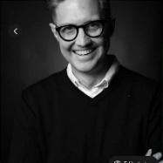
约翰·道格拉斯·麦克雷迪（John Douglas Macready），得克萨斯州普莱诺科林学院哲学教授。他的研究聚焦于伦理学和社会政治哲学中的关键问题。他著有《汉娜·阿伦特与人类尊严的脆弱性》（Hannah Arendt and the Fragility of Human Dignity，列克星敦图书出版社，2018年）。

媒体评价：

“从大陆哲学的视角，对古典哲学问题进行了生动、可靠的研究。麦克雷迪的方法既有历史性，也具有系统性。除了研究人们熟悉的关于在水中看起来弯曲的棍子和不可预测的台球的谜题外，他还提出了关于伪造的维米尔作品、自由女神像的位置和土豆泥奶昔的有趣问题。”
——安德鲁·库特罗费洛（Andrew Cutrofello），芝加哥洛约拉大学

“约翰·麦克雷迪的《大陆哲学导论》是哲学专业教师和学生的得力助手。它总是清晰明了，它的形式使其成为教授哲学导论的讲师的理想选择。最重要的是，学生将会很喜爱书中将具体的案例和概念结合在一起的方式。”
——布伦特·阿德金斯（Brent Adkins），罗阿诺克学院

“约翰·麦克雷迪写了一本令人难以置信的大陆哲学指南，所有研习西方经典的人都能从中受益匪浅。麦克雷迪对哲学的三个基本分支——形而上学、认识论和伦理学——的介绍结合了具体历史背景，让读者在从柏拉图到汉娜·阿伦特的道路上找到可以贯穿始终的线索。作为教学大纲和配套教材，这本更新版的教科书对学生和教授来说都是不可或缺的。”
——萨曼莎·希尔（Samantha Hill），巴德学院

“对于初学者来说，这是一本真正实用的指南。它能够引导没有哲学背景的读者入门。很明显，麦克雷迪在写作时结合了他的实际教学经验，他了解如何引导学生进行哲学思考实践。”
——汤姆·斯派洛（Tom Sparrow），滑石大学

《大陆哲学导论》

术语表
年表
引言

第一部分 形而上学。什么是真实的？柏拉图与笛卡尔
第一章：柏拉图：追寻真实
第二章：柏拉图：语言之网
第三章：笛卡尔：心灵与现实
第四章：笛卡尔：真理与世界

第二部分 认识论。我们怎么知道什么是真实的？休谟与康德
第五章：休谟：心灵是观念的集合体
第六章：休谟：怀疑论与真理
第七章：康德：心灵的架构
第八章：康德：虚拟现实与理性的限度

第三部分 伦理。我们如何真实地生活？尼采与阿伦特
第九章：尼采：成为你自己！
第十章：尼采：创造性的生活
第十一章：阿伦特：想想我们在做什么！
第十二章：阿伦特：政治生活
总结：人生哲学

进一步阅读书目推荐
参考文献
索引

感谢您的阅读！
请将反馈信息发至：版权负责人
Email：Rights@nurnberg.com.cn
安德鲁·纳伯格联合国际有限公司北京代表处
北京市海淀区中关村大街甲59号中国人民大学文化大厦1705室, 邮编：100872
电话：010-82504106, 传真：010-82504200
公司网址：http://www.nurnberg.com.cn
书目下载：http://www.nurnberg.com.cn/booklist_zh/list.aspx
书讯浏览：http://www.nurnberg.com.cn/book/book.aspx
视频推荐：http://www.nurnberg.com.cn/video/video.aspx
豆瓣小站：http://site.douban.com/110577/
新浪微博：安德鲁纳伯格公司的微博_微博 (weibo.com)
微信订阅号：ANABJ2002


